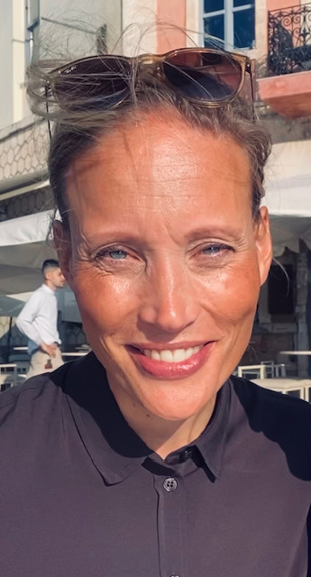
Wie ben je? (naam, ziekenhuis)
Eva Kolwijck, Jeroen Bosch Ziekenhuis
Hoe lang ben je al AM/ MMM en in welk ZH/ ZH-en?
Ik ben sinds 2014 arts-microbioloog. Ik ben opgeleid in het Radboudumc. Na mijn opleiding heb ik bijna 6 jaar in het Radboudumc gewerkt en sinds 2020 werk ik in het Jeroen Bosch Ziekenhuis. Verder ben ik sinds 2020 ook lid van de deelnemersraad van SWAB en sinds twee jaar hoofdredacteur van Nethmap.
Heb je een (bijzondere) hobby?
In mijn vrije tijd wandel ik graag met mijn hond door de Nederlandse natuur en in de zomer doe ik dit het liefst in de bergen. Daarnaast ga ik graag uit eten. Gelukkig wonen we sinds een paar jaar in de binnenstad van Den Bosch dus er is altijd genoeg keuze!
Wat vind je het leukste aan je vak?
Ik vind het het leukst om met patiëntenzorg bezig te zijn en de daaruit voortvloeiende onderzoeken en verbeterprojecten. In het Jeroen Bosch Ziekenhuis zijn we als vakgroep erg klinisch georiënteerd en goed zichtbaar in het ziekenhuis. Ik vind het belangrijk dat andere clinici je kennen en je makkelijk weten te vinden bij vragen.
Wat vind je het minst leuke aan je vak?
Dat remote werken geen optie is en je altijd “opgesloten” zit in het ziekenhuis. Ik zou het fijn vinden om een baan te hebben waarbij je bijvoorbeeld een aantal maanden per jaar vanuit het buitenland kan werken.
Naar welke ontwikkeling zie je het meest uit? (al dan niet beroepsgerelateerd)
Ik hoop dat we in de nabije toekomst een transitie kunnen maken naar meer (liefst volledig) plantaardig voedsel in onze ziekenhuizen en hopelijk ook in de rest van de maatschappij. Het afschaffen van de bio-industrie en bewust omgaan met voedsel voor het klimaat en onze eigen gezondheid is iets waar we niet meer aan kunnen ontkomen. Ik heb me om deze reden aangemeld als bestuurslid van Caring Doctors, een organisatie voor artsen die zich richt op een duurzame en plantaardige voedseltransitie in de zorg.
Welke ontwikkeling vind je zorgelijk?
De klimaatverandering.
Welk beroep zou je willen uitoefenen als je geen AM/MMM was? (als alles mogelijk was en alle salarissen gelijk waren)
Zoveel! Maar het liefst zou ik dan als wildlife dierenarts willen werken bij een dierenopvang in het buitenland of in een buitenlands national park.
Wat zou je meer moeten doen?
Onderzoek. Ik merk toch dat het na het verlaten van de academie lastiger is om aangehaakt te blijven en het veel meer vanuit jezelf moet komen om onderzoek te doen. Er heerst minder een output-cultuur in de periferie en daardoor ontbreek voor mij soms te trigger om initiatief te nemen.
Wat zou je minder moeten doen?
Shoppen! Het is natuurlijk totaal niet duurzaam om nieuwe kleding en spullen te kopen maar helaas laat ik me nog te vaak verleiden.
Wie heb je hoog staan binnen je vakgebied en waarom?
Mijn eigen collega’s. Toen ik tijdens COVID-19 in het Jeroen Bosch Ziekenhuis kwam werken was net de piek van de eerste golf achter de rug. Ik was zo onder de indruk van hoe de artsen-microbioloog met elkaar samenwerkten en de kennis die ze hadden op beleidsmatig en organisatorisch niveau. Als academisch bacterioloog voelde ik mij echt een beginneling.

